Конспект занятия по бисероплетению.
Тема: «Весенняя сказка».
Цели и задачи:
Образовательная: изучить технологию выполнения изделия.
Развивающая: развивать у воспитанников моторику рук, внимание, память.
Воспитательная: развивать фантазию, творческое мышление, эстетический вкус воспитанников.
Возраст воспитанников: 6-7 лет (1 класс).
Оборудование и материалы:
образец; цветные иллюстрации бабочек ; кабинетная доска; бусины разных цветов; схемы плетения; проволока; бисер; салфетки. (Материалы готовятся с учетом количества присутствующих воспитанников.)

ХОД ЗАНЯТИЯ
1. Организационный момент
Дети проходят к своим рабочим местам
- Заниматься начинаем,
Время даром не теряем.
Дети садятся за парты. На партах – ножницы, тарелочки для работы с бисером, на отдельном столике – бисер, проволока.
2. Вводная часть
«ВЕСНА»
По опушке шла Весна, вёдра с дождиком несла.
Оступилась на пригорке, опрокинулись ведёрки.
Зазвенели капли, загалдели цапли.
Испугались муравьи, двери заперли свои.
Вёдра с дождиком Весна до села не донесла.
А цветное коромысло убежало в небеса.
И над озером повисло. ЧУ-ДЕ-СА!
- Ребята, давайте поговорим немного о весне. Растаял снег, потекли ручьи. Ярко светит солнце, и небо синее-синее. Люди сняли зимнюю одежду. Вернулись из тёплых стран птицы. Скоро появится трава, листья, цветы. Красота! Обилие разных трав, цветов, приятных запахов. И, конечно, просто невозможно представить эту полянку без пения птиц и жужжания насекомых! Каких насекомых вы знаете? ( Кузнечики, божьи коровки, муравьи, стрекозы, мухи, паучки.)
- Верно. А теперь попробуйте отгадать загадку:
Спал цветок и вдруг проснулся:
Больше спать не захотел,
Шевельнулся, встрепенулся,
Взвился вверх и улетел. ( Бабочка.)

Мы назвали с вами ещё одно насекомое, с раскраской которого гораздо веселее в лесу. А каких бабочек вы знаете?

Стихотворение про бабочку:

Про бабочку
Я в руки взял большой сачок
И долго поджидал.
Но вот прыжок,
Но вот скачок -
Я бабочку поймал.
Я ей на крылышки подул,
Немножко погрустил,
Потом взглянул,
Потом вздохнул,
А после - отпустил...
- Почему бабочку сравнивают с цветком? (она такая же яркая, красочная ,разноцветная )
- Правильно, но я бы ещё могла добавить, что бабочки утончённые, невесомые, изящные.
За красоту бабочек люди дали им красивые названия, Махаон, Адмирал, Апполон, Зорька. Каких только бабочек нет. Рисунки разных бабочек, какая из них лимонница? Как вы догадались? (желтая как лимон) А где голубянка? Как вы догадались? А какая из них пестрянка? Почему её так назвали?
Как вы думаете, почему исчезают бабочки? Что же делать? Не надо ловить бабочек , надо наблюдать , рисовать, фотографировать.

- Кто догадался, какое насекомое мы сегодня будем изготавливать? (бабочку)
Разминка. Пальчиковая гимнастика «Бабочка»:
– Руки скрестить в запястьях и прижать ладони тыльной стороной друг к другу, выпрямить пальцы. Бабочка сложила крылья. А теперь бабочка слетает с цветка. Ладони остаются выпрямленными и напряженными, пальцы не сгибаются. Взмах крыльев осуществляется только лёгким, но резким движением в запястьях. Когда полёт окончен, бабочка вновь садится на цветок и складывает крылья.

3. Практическая часть
Показывая готовое изделие - бабочку, педагог анализирует его вместе с детьми. При выполнении работы мы будем с вами пользоваться приемом параллельного низания.
а) Объяснение правил техники безопасности (работа с ножницами, проволокой) и напоминание о правильной посадке за партой во время работы.
б) Разбор схем в индивидуальном порядке. 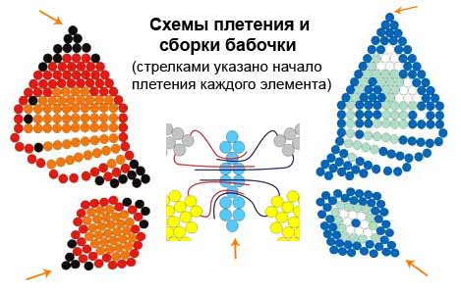
в) Самостоятельная работа детей (учащиеся берут необходимый бисер, кусочки проволоки нужной длины и начинают нанизывать бисер на проволоку согласно выбранному алгоритму выполнения изделия).
Самостоятельная работа.
Динамическая пауза (через 10 – 15 минут после начала работы).
- Ребята, давайте на несколько секунд представим себе, что цветок и бабочка, сделанные из бисера могут ожить…
Спал цветок (дети сидят, сложа руки)
И вдруг проснулся (встали)
Встрепенулся (наклоны влево – вправо; руки свободно опущены)
Потянулся (поднимают руки, тянутся вверх, встав на носочки)
Взвился вверх (движения кистями рук вперёд – назад)
И полетел (руки в стороны, повороты туловища влево – вправо)
Солнце утром лишь проснётся (повороты вокруг себя на месте)
Бабочка кружит и вьётся (имитация взмахов крыльев бабочки).
– Садимся и продолжаем работать.

4. Подведение итогов.
- Ребята! В какое время года появляются насекомые?
- Весной.
- Какое насекомое мы изготовили?
- Бабочку.
- Из каких частей состоит бабочка и каково их количество?
- Тельце состоит из трех частей (голова, грудка и брюшко). У бабочки имеется четыре крылышка: два передних, чуть больше по размеру, и два задних, поменьше.
- Как мы выплетали бабочку?
- По схеме: сначала тельце, затем крылья..
5. Уборка рабочих мест.

Павлиний глаз

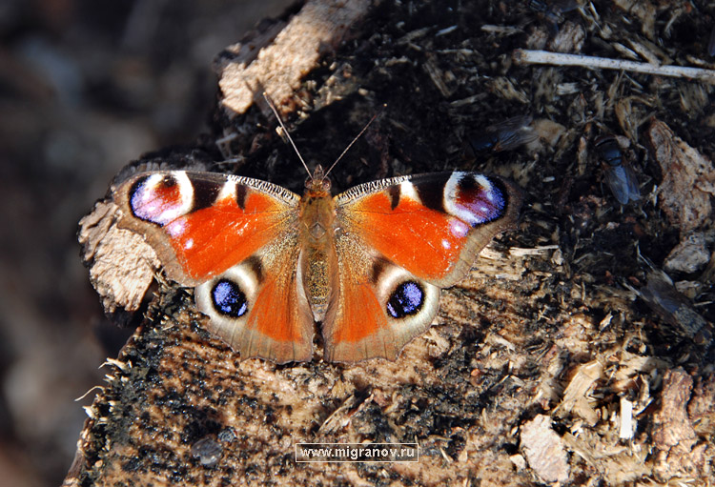
Лимонница.

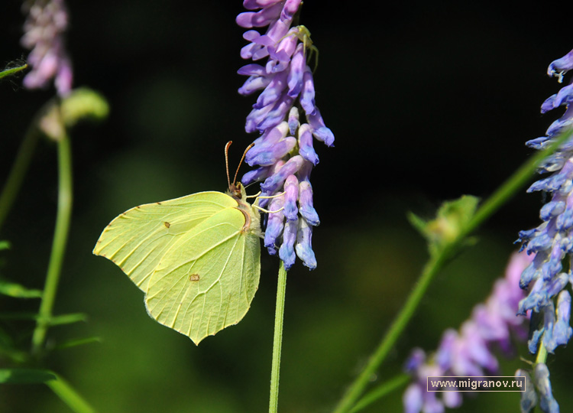

Красный Адмирал.

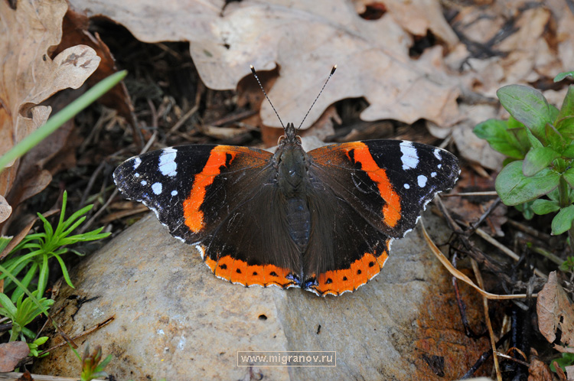

Аполлон обыкновенный.

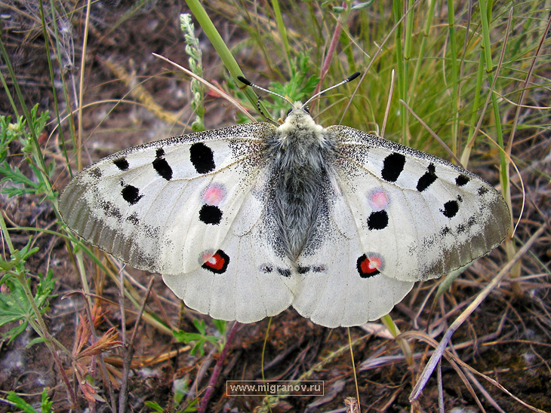

Белянка репная на последнем снегу.

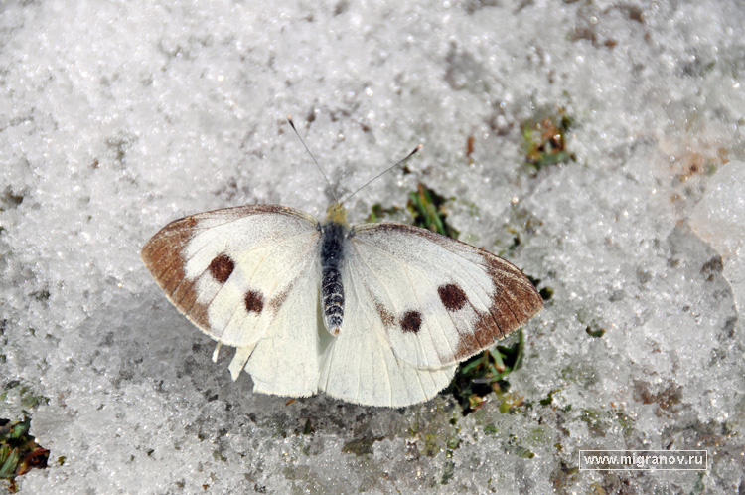

Чёрно – белая бабочка.
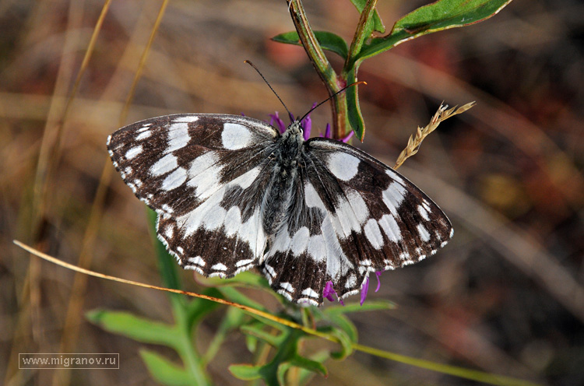

Оранжевый ленточник.
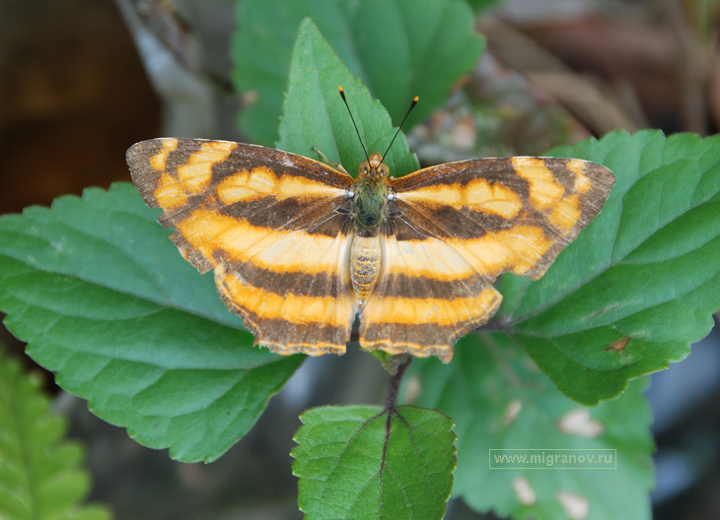

Пестрокрыльница весенняя.
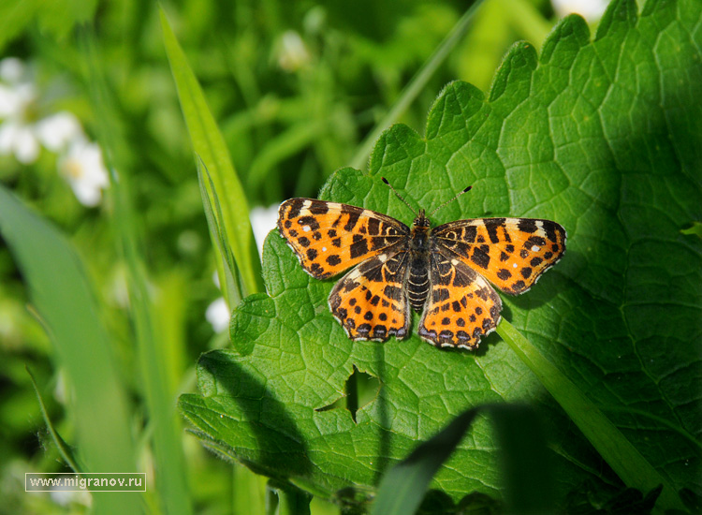

Большой чёрный индийский Махаон.
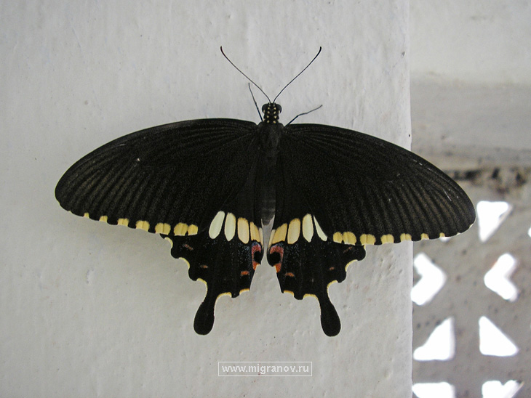

Голубоглазый Сатир.
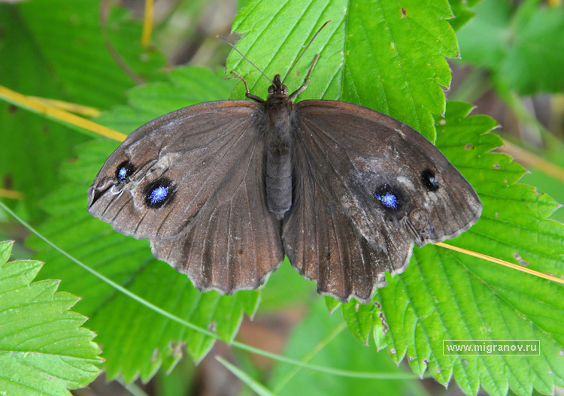

Безымянная оранжевая бабочка
